Angaben zur montage
Werkstatthandbuch KDI 3404 TM (Rev. 08.4)

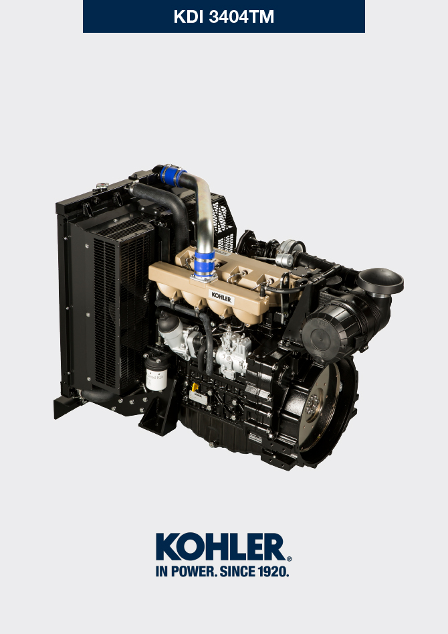

manoff

Sommario
1. TITOLO 1 2
1.1. Asdfsdfsdf 2
1.2. Asdfsdfsdfggg 2

Angaben zur montage

Angaben zur Konfiguration des Motors
- In diesem Kapitel wird der Motor in der " Grundausstattung " gezeigt (vgl. Abs. 1.4 - 1.5 ).
- Für die Montage aller in diesem Kapitel nicht beschriebenen Komponenten, siehe Kap. 11 .
- Im Folgenden werden die in Kap. 11 beschriebenen Komponenten aufgelistet.

11.1 Heater (Austausch)
11.2 Luftfilter (Austausch der Patrone)
11.3 Kühlkreislauf (Austausch)

Empfehlungen für die Montage
- Die Informationen wurden vom technischen Personal des Herstellers ausgewählt, geprüft und genehmigt.
- In diesem Kapitel sind alle Installationsmodalitäten von bereits kontrollierten, überholten oder eventuell ausgetauschten Baugruppen und/oder einzelnen Komponenten beschrieben.
- Bei der Beschreibung der Einbauarbeiten wird ggf. das nötige Spezialwerkzeug angegeben. Es kann anhand der Tab 13.1 identifiziert werden. Im Folgenden in Tab. 9.1 ein Beispiel für ein Spezialwerkzeug ( ST_05 ).

Tab. 9.1
SPEZIALWERKZEUG
"ST" | Foto/Zeichnung | BESCHREIBUNG | SERIENNUMMER
ST_05 |  | Schlüssel Six nicks SN 8 | ED0014603650-S


Wichtig

- Vor Ausführung der Arbeiten Abs. 3.3.2 lesen.
- Über das Sachverzeichnis oder den Kapitelindex kann schnell die gesuchte Information gefunden werden.
- Der Bediener muss überprüfen, dass:
  - die Komponenten, die Baugruppen sowie die Verbindungsflächen der Teile sorgfältig gewaschen, gereinigt und getrocknet wurden;
  - die Verbindungsflächen keine Beschädigungen aufweisen;
  - die Ausrüstungen und die Werkzeuge für die korrekte und sichere Durchführung der Tätigkeiten geeignet sind;
  - die entsprechenden Sicherheitsbedingungen vorliegen.
- Der Bediener muss:
  - die Tätigkeiten mühelos und sicher durchführen können; demnach wird empfohlen, den Motor für die Überholungen auf dem entsprechenden drehbaren Auflagerbock zu installieren, um Sicherheit des Bedieners und der involvierten Personen gewährleisten zu können.
  - die Baugruppen und/oder Komponenten kreuzweise und abwechselnd festziehen, zuerst mit einem geringeren Anziehmoment als dem festgelegten und erst anschließend mit dem im Verfahren angegebenen Wert.
  - Austausch sämtlicher Dichtungen, bei jeder Montage von Bestandteilen, für die Dichtungen vorgesehen sind, sämtliche Dichtungen austauschen.

Montage Motorblock
9.3.1 Hauptlager  Wichtig  - Die Verfahren aus Abs. 8.2.1 und Abs. 8.2.2 , durchführen, bevor mit der Montage begonnen wird.  - Da die Halblager der Bank aus einem speziellen Material hergestellt wurden, müssen sie unbedingt bei jeder Montage ausgewechselt werden, um ein Festfressen zu vermeiden.  - Die neuen Halblager A1 auf der oberen Gehäusehälfte B1 unter Berücksichtigung der Bezugsnuten C montieren.  Wichtig  - Nach der Montage der Halblager überprüfen, dass die Schmieröffnungen D mit den Kanälen der Gehäusehälfte B1 übereinstimmen.  - Die oberen und unteren Halblager dürfen NICHT einzeln ausgetauscht werden, sondern immer alle zusammen.  - Die neuen Halblager A2 auf der unteren Gehäusehälfte B2 unter Berücksichtigung der Bezugsnuten C montieren.  - Die Halblager A1 und A2 mit Öl schmieren. | 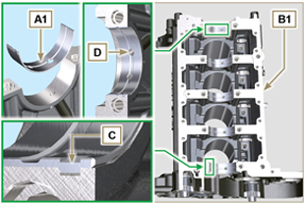  Abb 9.1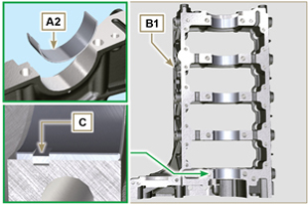  Abb 9.2
9.3.2 Stößel  - Die Stößel E mit Öl schmieren.  - Die Stößel E in die Aufnahmen F der oberen Gehäusehälfte B1 einsetzen. | 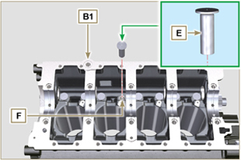  Abb 9.3
9.3.3 Ölsprühdüsen  - Die Einspritzdüsen G in die obere Gehäusehälfte B1 einsetzen und die Verbindungsschrauben H mit der Hand festziehen.  - Überprüfen, ob die Spritzdüsen G richtig in ihren Sitz eingesetzt sind, wie in Detail L angeführt und die Verbindungsschrauben H anziehen (Anziehmoment 10 Nm ). | 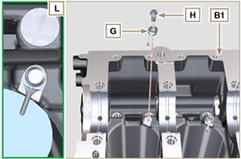  Abb 9.4
9.3.4 Kurbelwelle  Wichtig  - Die in Abs. 8.4.1 und Abs. 8.4.2 beschriebenen Kontrollen durchführen.  - Überprüfen, dass die Halblager A1 korrekt auf der oberen Gehäusehälfte B1 montiert wurden.  - Die Lager- und Pleuelzapfen J mit Öl schmieren.  - Die Kurbelwelle M in ihren Sitz auf der oberen Gehäusehälfte B1 einsetzen.  - Die beiden Schulterringhälften N1 zwischen der Kurbelwelle M und der oberen Gehäusehälfte B1 einsetzen (Detail Q ). | 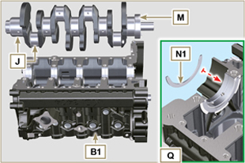  Abb 9.5
9.3.5 Untere Gehäusehälfte  - Überprüfen, dass die Verbindungsflächen P einwandfrei sauber sind.  - Einen Streifen Loctite 5660 mit einer Stärke von etwa 1,5 mm auf der Fläche P der oberen Gehäusehälfte B1 auftragen; dabei darauf achten dass die Kanäle für die Ölzufuhr X und den Ölrückfluss in die Ölwanne Y nicht verstopft werden.  - Die Dichtung S in den Sitz des Kurbelgehäuses B1 einsetzen.  Anmerkung: alternativ dazu Loctite 5699 auftragen | 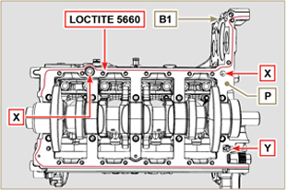  Abb 9.6

- Überprüfen, dass die Halblager A2 korrekt auf der unteren Gehäusehälfte B2 montiert wurden.
- Die beiden Schulterringhälften N2 auf der unteren Gehäusehälfte B2 montieren und ein wenig Schmierfett auftragen, um sie in ihrem Sitz zu halten.
- Die beiden Gehäusehälften B1 und B2 unter Berücksichtigung der entsprechenden Kegelstifte T zusammenfügen.
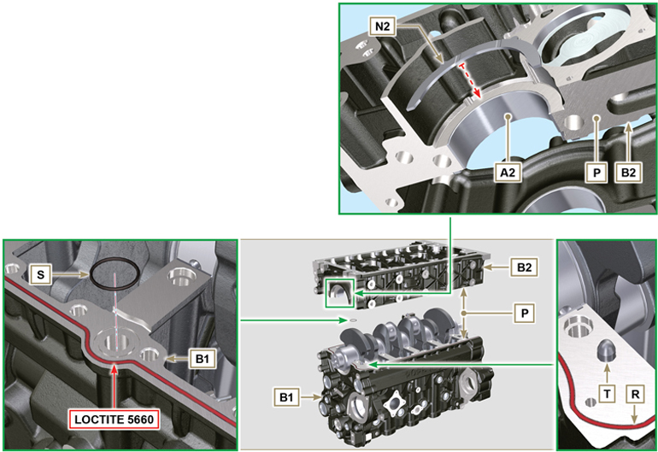
Abb 9.7 - Abb 9.8

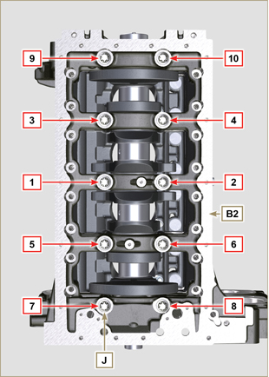  Abb 9.9 | 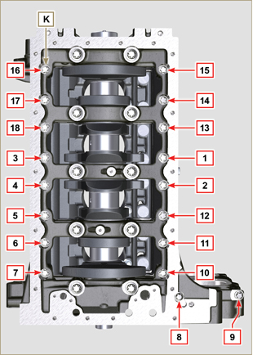  Abb 9.10
Tab 9.2  Wichtig  - Die Bolzen zur Befestigung J , K müssen unbedingt nach jedem Montage ausgetauscht werden.  - Werden die Montagevorgänge nicht eingehalten, kann dies den Betrieb des Motors beeinträchtigen und schwere Sach- und Personenschäden hervorrufen.  - Beim Anziehen der Schrauben J , K die Zyklen, das Anziehen, und die folgenden Drehungen berücksichtigen, gemäß Tab. 9.2 .  - "Molyslip AS COMPOUND 40" auf den Gewinden und unter dem Kopf der Schrauben J , K auftragen und diese von Hand bis zum Anschlag andrehen.  - Der Schrauben J , K befestigen; dabei müssen unbedingt die in Abb . 9.9 oder Abb . 9.10 angeführte Abfolge sowie die in Tab. 9.2 angegebenen Anziehmomente eingehalten werden.  - Überprüfen, dass die Kurbelwelle M ohne Behinderungen rotiert.  - Die Dichtung W in den Sitz des Kurbelgehäuses B einsetzen ( ST_47 ) . | 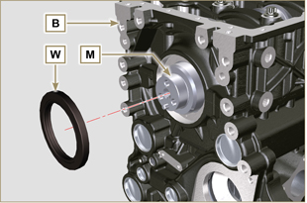  Abb 9.11
  ZYKLUS | SCHRAUBEN | ANZIEHMOMENT
  1 | J - Torx M14x1,5 | 60 Nm
  2 | K - Torx M10x1.25 | 30 Nm
  3 | J - Torx M14x1,5 | 45°
  4 | J - Torx M14x1,5 | 45°
9.3.6 Nockenwelle  - Lagerstellen S2 sowie alle Nocken S3 der Nockenwelle S1 sowie alle Nockenwellenlager Q1 gut ölen.  - Die Nockenwelle S1 vollständig in die Nockenwellenlager Q1 einführen.  - Den Sicherungsring S4 auf der Gehäusehälfte B montieren, um die Positionierung der Nockenwelle S1 beizubehalten. | 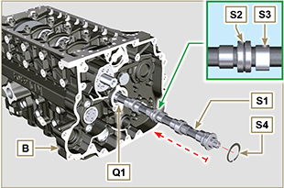  Abb 9.12
9.3.7 Verteilerzahnräder  - Korrekten Sitz des Pins P1 in der Kurbelwelle M sicherstellen.  - Zahnrad M1 auf die Kurbelwelle M schieben. Hierbei Passung auf Pin P1 beachten.  - Zahnrad M1 mittels Schraube N1 und Spezialwerkzeug ST_41 auf der Kurbelwelle fixieren.  - Das Zahnrad R1 auf der Nockenwelle S1 positionieren, so dass die Referenzpunkte T1 auf Zahnrad R1 mit den Referenzpunkten auf M1 übereinstimmt.  Wichtig  - Ein Versatz der Referenzpunkte T1 zwischen den Zahnrädern M1 und R1 führt zu schweren Motorschäden.  - Die Befestigungsschrauben R2 müssen bei jedem Einbau unbedingt ausgetauscht werden.  - Das Zahnrad R1 mit den Schrauben R2 befestigen (Anziehmoment 100 Nm ).  - Kurbelwelle M von Hand durchdrehen und dabei auf Schwergängigkeit oder andere Unregelmäßigkeiten achten. | 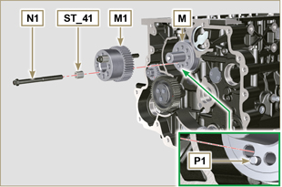  Abb 9.13  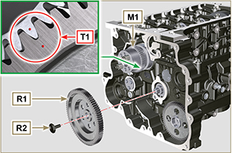  Abb 9.14
9.3.8 Kolbenringe  - Die in Abs. 8.5.3 beschriebenen Kontrollen durchführen.  - Den Ölabstreifring Z3 auf dem Kolben Z anbringen.  - Den 2. Dichtring Z2 auf dem Kolben Z anbringen.  - Den 1. Dichtring Z1 auf dem Kolben Z anbringen.  - Die in Abs. 8.5.4 beschriebenen Kontrollen durchführen.  - Die Öffnung der Segmente auf 120° zueinander ( Y ) ausrichten.  Anmerkung: Die Öffnung des Segments nicht zur Bohrung für den Kolbenbolzen (N) ausrichten .  - Den Kolbenmantel und die Kolbenringe mit Öl schmieren. | 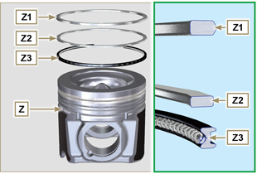  Abb 9.15    Abb 9.16
9.3.9 Kolben  Wichtig  - Die Bolzen zur Befestigung E1 müssen unbedingt nach jedem Montage ausgetauscht werden.  - Vor der Montage der aus Kolben und Pleuelstange bestehenden Baugruppe, sind die in Abs. 8.5.1 beschriebenen Kontrollen durchzuführen.  - Die Lagerschalen D1 müssen bei jedem Einbau ausgetauscht werden.  - Die Komponenten laut die Bezugszeichen auf Abs. 7.12.5 zusammenfugen.  - Die Schrauben E1 lösen und den Deckel der Pleuelstange F1 abnehmen.  - Die Pleuelstange F2 in den Kolben Z einführen und die Aufnahmen G1 abgleichen.  - Den Kolbenbolzen H1 in die Aufnahme G1 zur Montage der Baugruppe Pleuelstange-Kolben einführen.  - Die Sicherungsringe L1 im Inneren der Aufnahme G2 des Kolbens Z zur Fixierung des Kolbenbolzens H1 einsetzen. | 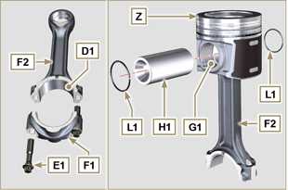  Abb 9.17  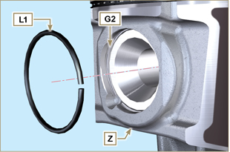  Abb 9.18

9.3.10 Baugruppe Kolben und Pleuelstange  Wichtig  - Vor der Montage der Einheit Kolben und Pleuel, die in Abs. 8.5.5 , durchführen, bevor mit der Montage begonnen wird  - Die Kurbelwelle M drehen und dabei den Pleuelzapfen J1 in Richtung OT des entsprechenden Zylinders verschieben. | 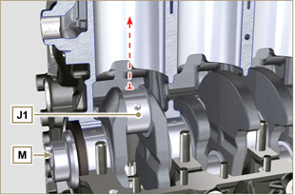  Abb 9.19
- Den Mantel und die Kolbenringe von Kolben Z schmieren.  - Überprüfen, dass das Halblager U1 korrekt montiert und ausreichend geschmiert wurde.  - Mit Hilfe einer Spannzange den Kolben ungefähr 10 mm (Maß T2 ) weit in den Zylinder W1 einführen.  Wichtig  - Kontrollieren, dass die unter Punkt 1 beschriebene Bedingung vorliegt.  - Der Kolben Z muss so montiert werden, dass die Kerbe K1, die sich auf einer Seite des Kolbenhemds befindet, zu den Ölspritzdüsen gerichtet ist.  - Den Kolben Z um 10° gegen den Uhrzeigersinn, ausgehend von seiner korrekten Montageposition drehen ( Abb . 9.20 - Maß T3 ).  ANMERKUNG: So wird eine Kollision zwischen der Pleuelstange F2 und der Einspritzdüse G vermieden. | 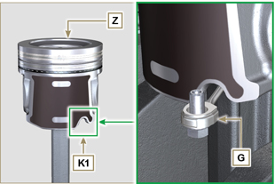  Abb 9.20  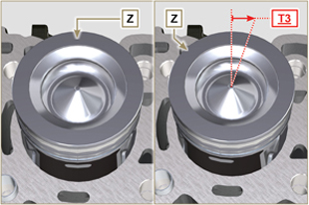  Abb 9.21  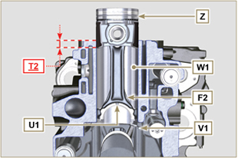  Abb 9.22  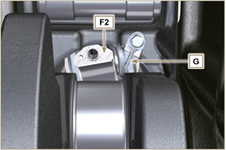  Abb 9.23
Wichtig  - Den Kolbenringspanner am Kolben montiert lassen.  - Den Kolben Z nach unten drücken, ohne die Zylindersegmente einzuführen, den Kolben Z um 10° im Uhrzeigersinn drehen (Maß T3 - richtige Montageposition). | 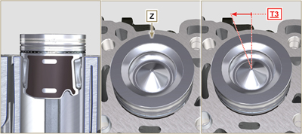  Abb 9.24

- Den Kolben Z nach unten drücken, dabei den Pleuelzapfen J1 mit der Pleuelstange F2 zentrieren.  - Die Kurbelwelle M drehen und dabei den Pleuelzapfen J1 in Richtung UT des entsprechenden Zylinders verschieben.  - Den Kolben Z nach unten drücken, dabei den Pleuelzapfen J1 mit der Pleuelstange F2 zentrieren.  - Das Kurbelgehäuse drehen, um den Kopfdeckel der Pleuelstange F1 einzusetzen.  - Überprüfen, dass das Halblager U1 korrekt auf dem Deckel der Pleuelstange F1 montiert ist.  Wichtig  - Sicherstellen, dass die Bruchflächen des Pleueldeckels F1 passgenau mit dem Pleuel F2 übereinstimmen, bevor die Schrauben E1 angezogen werden.  - Den Deckel der Pleuelstange F1 mit der Pleuelstange F2 verbinden; dabei die bei der Demontage angebrachten Bezugszeichen berücksichtigen ( Abs. 7.12.2 und 7.12.5 ).  - "Molyslip AS COMPOUND 40" auf den Gewinden und unter dem Kopf der Schrauben E1 auftragen und diese von Hand bis zum Anschlag andrehen.  Wichtig  - Werden die Montagevorgänge nicht eingehalten, kann dies den Betrieb des Motors beeinträchtigen und schwere Sach- und Personenschäden hervorrufen.  - Die Schrauben E1 , abwechselnd anziehen, dabei unbedingt die angegebenen Anziehmomente einhalten ( Tab. 9.3 ).  - Die Vorgänge von 1 bis 14 für jeden Zylinder wiederholen.  - Kontrollieren, dass die Pleuelstangen über ein gewisses Spiel verfügen und dass sich die Kurbelwelle M ohne Behinderung dreht.  ANMERKUNG: Nach Durchführung der unter Punkt 16 angeführten Kontrolle, die Welle M mit dem ersten Zylinder am OT positionieren. | 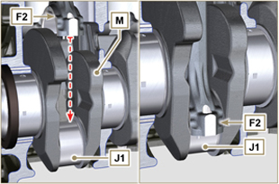  Abb 9.25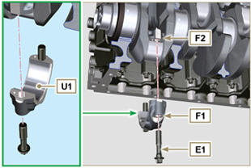  Abb 9.26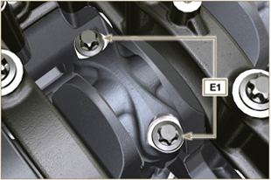  Abb 9.27
Tab 9.3
ZYKLUS | SCHRAUBEN | ANZIEHMOMENT
1 | E1 | 28 Nm
2 | E1 | 30°
3 | E1 | 30°

ANMERKUNG : Zur ansicht hier klicken. | https://www.youtube.com/embed/lo6hvF5R6qA?rel=0

Einbau Baugruppe Ölwanne
9.4.1 Ölrücklaufleitung  Wichtig  - Die Dichtung D muss bei jedem Einbau ausgetauscht werden.  - Die Bolzen B immer durch neue ersetzen oder alternativ dazu Loctite 2701 auftragen.  - Das Rohr A mit Hilfe der Schrauben B auf der Gehäusehälfte C befestigen, nachdem die Dichtung D eingelegt wurde (Anziehmoment 10 Nm ). | 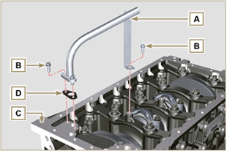  Abb 9.28
9.4.2 Ölsaugleitung  Wichtig  - Die Dichtung F muss bei jedem Einbau ausgetauscht werden.  - Die Bolzen B immer durch neue ersetzen oder alternativ dazu Loctite 2701 auftragen  - Das Rohr E mit Hilfe der Schrauben B auf der Gehäusehälfte C befestigen (Anziehmoment 10 Nm ) nachdem zuvor die Dichtung F eingefügt wurde. | 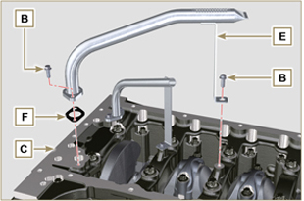  Abb 9.29
9.4.3 Ölwanne  - Überprüfen, dass die Kontaktflächen G zwischen der Ölwanne H und dem Kurbelgehäuse C einwandfrei sauber sind.  - Einen etwa 2.5 mm starken Streifen Dichtungsmasse ( Loctite 5660 ) auf die Fläche G auf der Kurbelgehäuse C auftragen.  Anmerkung: alternativ dazu Loctite 5699 auftragen | 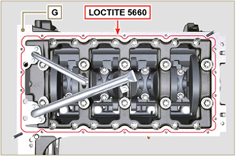  Abb 9.30
- Die Ölwanne H in Übereinstimmung mit den Befestigungsöffnungen auf der Gehäusehälfte C positionieren (das Werkzeug ST_18 zu Hilfe nehmen). | 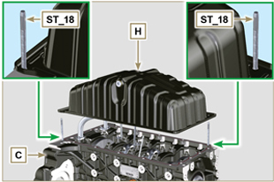  Abb 9.31
Wichtig  - Die Schrauben L festziehen, dabei müssen unbedingt die angeführte Abfolge sowie die angegebenen Anziehmomente eingehalten werden.  - Die Ölwanne H anhand der Schrauben L befestigen (Anziehmoment 25 Nm ).  - Nachdem alle Schrauben angezogen wurden der Schraube n° 10 , die Schraube n° 1 lösen und erneut mit dem unter Punkt 4 angegebenen Anziehmoment festziehen. | 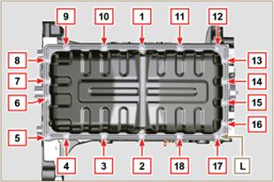  Abb 9.32

Montage Baugruppe Zylinderkopf
9.5.1 Öldichtung Ventilschaft  Wichtig  - Vor Durchführung der folgenden Tätigkeiten sind die in Abs. 8.6.4 beschriebenen Kontrollen auszuführen.  - Die Dichtung A bei jeder Montage ersetzen.  - Die Innenseite der Öldichtungen A mit Öl schmieren.  - Die Öldichtungen Amit Hilfe des Werkzeugs ST_08 auf den Ventilführungen B montieren. | 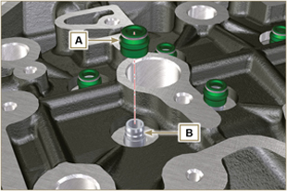  Abb 9.33
9.5.2 Hohlnieten der Einspritzdüsen ( )  - Die Dichtungen C in die Aufnahmen der Hohlniete D einsetzen.  - Die Dichtung E mit nach oben zeigender Wölbung an der Basis der Hohlniete D einsetzen.  - Die Dichtungen C mit Öl schmieren.  - Die Hohlniete D vorsichtig in der Aufnahme des Zylinderkopfs F einsetzen und festschrauben.  ANMERKUNG: die Hohlniete D darf nicht über den Kopf G hinausstehen.  - Die Hohlniete D festziehen (Anziehmoment 30 Nm ). | 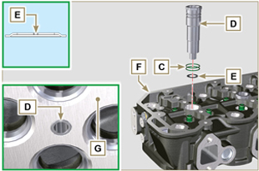  Abb 9.34
9.5.3 Überstand der Einspritzventile  - Ausführen der Vorgänge des Abs. 6.1.7 .  - Mit dem Werkzeug ST_03 messen, wie weit das Einspritzventil übersteht ( Abb. 9.35 ) Der Wert muss zwischen 1,68 - 2,42 mm liegen.  ANMERKUNG: wenn der gemessene Wert nicht in diesem Bereich liegt, die Dichtung Q durch eine andere mit einer anderen Dicke ersetzen. | 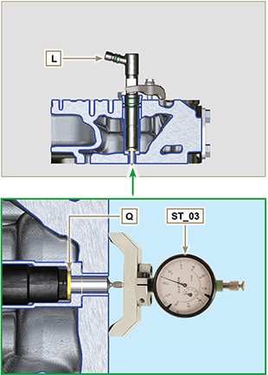  Abb 9.35 - Abb 9.36
9.5.4 Ventile  - Die Ventile X mit Öl schmieren und an den ursprünglichen Positionen in den Zylinderkopf F in Übereinstimmung mit den in Abs. 7.12.4.1 hergestellten Bezugszeichen, einsetzen.  - Die Feder Y in der Aufnahme des Zylinderkopfs F positionieren.  - Den Federteller S auf der Feder Y aufsetzen, dabei das Ventil X zentrieren.  - Das Werkzeug ST_07 auf dem Zylinderkopf F montieren und in einer der Öffnungen zur Befestigung des Kipphebeldeckels fixieren.  ANMERKUNG: Die Öffnung zur Befestigung je nach Position des zu montierenden Ventils ändern.  - Das Werkzeug ST_07 wie in der Abb. 9.37 dargestellt auf dem Ventil positionieren.  - Den Hebel des Werkzeugs ST_07 nach unten drücken, so dass die Ventilteller S in Richtung des Pfeils AK abgesenkt werden und die Kegelhälften AJ im Inneren des Federtellers S einsetzen.  - Sicherstellen, dass die Kegelhälften AJ korrekt auf den Ventilsitzen X montiert sind und das Werkzeug ST_07 lösen  ANMERKUNG: Sämtliche Vorgänge für alle betroffenen Ventile wiederholen und anschließend das Werkzeug ST_07 entfernen. | 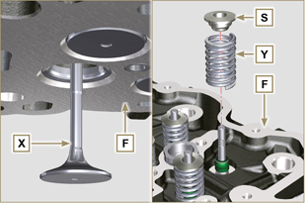  Abb 9.37
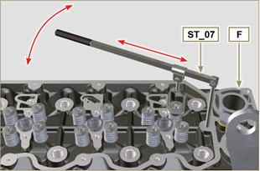
Abb 9.38
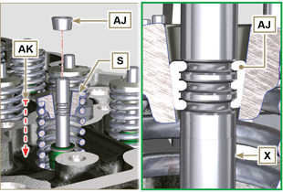
Abb 9.39
9.5.5 Zylinderkopf  - Die Ringschrauben AW mit den Schrauben AX auf dem Zylinderkopf F befestigen (Anziehmoment 80 Nm ).  - Den Kolben P auf dem OT positionieren.  - Das Werkzeug ST_03 auf der Fläche des Zylinderkopfs positionieren und den Überstand des Kolbens P von der Kopffläche K in 4 diametral entgegengesetzten Punkten R messen.  Den Vorgang für alle Kolben P wiederholen und den höchsten Mittelwert notieren, um das Maß S ( Tab. 9.4 ) zu bestimmen.  Tab. 9.4  - Auf der Grundlage des in Punkt 3 erhobenen Werts, die Dichtung T in Übereinstimmung mit den Angaben von Tab. 9.4 wählen ( Abb. 9.41 Detail U ).  - Überprüfen, dass die Fläche K der Kurbelgehäuses und die Dichtung T einwandfrei sauber sind.  Wichtig  - Die Zylinderkopfdichtung muss bei jedem Einbau ausgetauscht werden.  - Die Dichtung T auf der Fläche K positionieren, dabei die Zentrierbuchsen J als Bezug verwenden. | 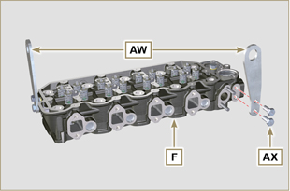  Abb 9.40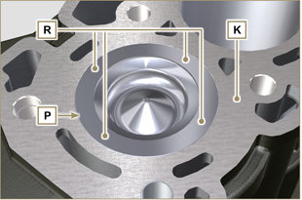  Abb 9.41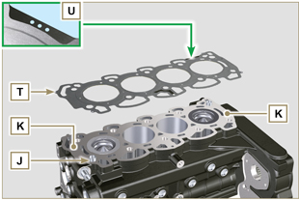  Abb 9.42
  S (mm) | Anzahl der Öffnungen
  0.030 - 0.126 | 1 
  0.127 - 0.250 | 2 
  0.251 - 0.375 | 3 
- Überprüfen, dass die Fläche W des Zylinderkopfs einwandfrei sauber ist.  - Den Zylinderkopf F auf der Kurbelgehäuses Z positionieren, dabei die Zentrierbuchsen J als Bezug verwenden.  Wichtig  - Die Bolzen zur Befestigung V müssen unbedingt nach jedem Montage ausgetauscht werden.  Geänderte Komponente, siehe Technisches Rundschreiben 710009.  - Werden die Montagevorgänge nicht eingehalten, kann dies den Betrieb des Motors beeinträchtigen und schwere Sach- und Personenschäden hervorrufen.  - Beim Anziehen der Schrauben V die Zyklen, das Anziehen, und die folgenden Drehungen berücksichtigen, gemäß Tab. 9.5 .  - Den Zylinderkopf F mit Hilfe der Schrauben V befestigen; dabei müssen unbedingt die in Abb. 9.43 angeführte Abfolge sowie die in Tab. 9.5 angegebenen Anziehmomente eingehalten und die Pausen zwischen den Zyklen werden. | 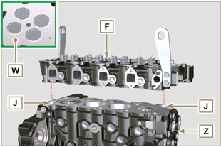  Abb 9.43
Tab. 9.5 | 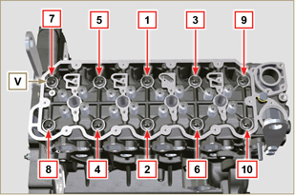  Abb 9.44
  ZYKLUS | ANZIEHMOMENT | PAUSE
  1 | 75 Nm | 3min
  2 | 90° | 3min
  3 | 90° | 3min
  4 | 90° | ---
9.5.6 Stangen und Brücken Ventile  - Die Steuerstangen der Kipphebel AA in die Nischen im Zylinderkopf F einführen.  Wichtig  - Die Stangen AA im kugelförmigen Gehäuse der Stößel der Nockenwelle AB korrekt zentrieren.  - Die Ventilbrücke AC auf den paarweise angeordneten Ein- und Auslassventile montieren. | 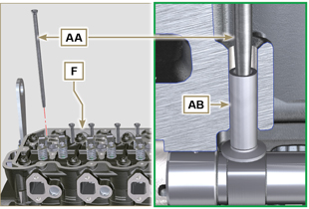  Abb 9.45
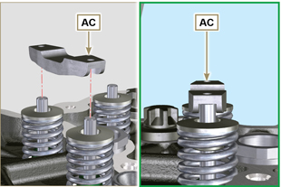
Abb 9.46
9.5.7 Kipphebel  Wichtig  - Der Einlass-Kipphebel AT ist kürzer als der Auslass-Kipphebel AR .  - Den Sicherungsring AM in der Aufnahme AN des Kipphebelzapfens AH montieren.  - Den Zapfen AH mit der Fläche AP nach oben positionieren und die beiden Schulterringe AQ einsetzen.  - Nacheinander den Einlass-Kipphebel AR , das Lager AS und den Auslass-Kipphebel AT in den Zapfen AH einsetzen.  - Die Feder AU in den Zapfen AH einsetzen.  - Die Punkte 3 und 4 für alle Kipphebel wiederholen.  ANMERKUNG: Das Lager AV muss mit dem letzten Kipphebel-Paar auf der Seite des Schwungrads montiert werden.  - Die beiden Schulterringe AQ und den Sicherungsring AN einsetzen, um alle in den Zapfen AH eingefügten Komponenten zu blockieren  ANMERKUNG : Die Feder AU sorgt dafür, dass die Lager AS und AV in der richtigen Position bleiben. | 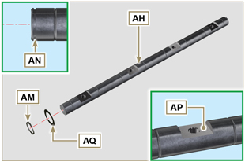  Abb 9.47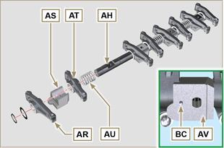  Abb 9.48
9.5.8 Baugruppe Kipphebelzapfen  Wichtig  - Zum Abgleich aller Lagerflächen, die Baugruppe Kipphebelzapfen BB auf einer Fläche ablegen.  - Sicherstellen, dass sich die Kolben in der Mitte zwischen OT und UT befinden. Von der Ansicht A ⇒ ( Abs. 1.4 ) Die Kurbelwelle um 90° gegen den Uhrzeigersinn zum OTP des 1. Zylinders drehen und dabei den Kegelstift BP der Kurbelwelle wie in Abb. 9.48 gezeigt positionieren.  - Die Baugruppe Kipphebelzapfen BB auf dem Zylinderkopf F positionieren, dabei den Bezug des Kegelstiftes BC zur Bohrung BF des Zylinderkopfes F berücksichtigen.  - Überprüfen, dass sich alle Kipphebel und alle Ventilsteuerbügel in der richtigen Position befinden (Detail BD ). Den Stößel in die Aufnahme der Kipphebel-Steuerstange einsetzen.  - Die Baugruppe Kipphebel BB durch Anziehen der Schrauben BE fixieren ( Anziehmoment 40 Nm ). Beim Anziehen der Schrauben BE die in Abb. 9.50 dargestellte Abfolge einhalten. | 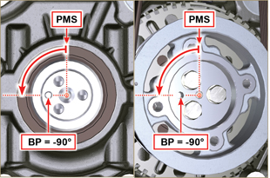  Abb 9.49  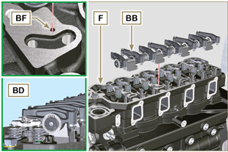  Abb 9.50  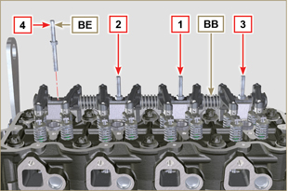  Abb 9.51

Einbau des Schmierkreislaufs
9. 6 .1 Ölüberdruck-Ventil  - Den Pumpenkolben N schmieren und bis zum Anschlag in den Sitz P einführen.  - Die Feder Q in den Pumpenkolben einsetzen N .  - Die Scheibe R in die Feder Q einfügen.  - Den Splint S in den eigens dazu vorgesehenen Sitz der Ölpumpe T einführen, um die Bauteile N, Q, R zu arretieren. | 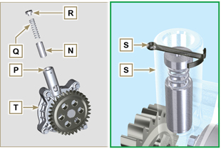  Abb. 9.52
9. 6 .2 Ölpumpe  ANMERKUNG : Vor Durchführung der folgenden Tätigkeiten sind die in Abs. 8.7 beschriebenen Kontrollen auszuführen.  - Sicherstellen, dass alle Kontaktoberflächen zwischen T , V frei von Unreinheiten - Kratzern - Dellen sind.  - Bei der Montage keine Art von Dichtung zwischen T und V verwenden.  - Den Rotorensitz auf der Ölpumpe T reichlich mit Öl einfetten.  - Sicherstellen, dass der äußere Rotor mit dem sichtbaren Bez. U ordnungsgemäß zusammengebaut ist, wie in der Abbildung dargestellt (oder auf Abschn. Abs. 2.10.2 Bezug nehmen).  - Den Ölpumpe T auf der Kurbelgehäuse V mit den Schrauben X befestigen (Anziehmoment 10 Nm ). | 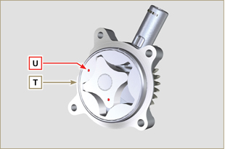  Abb. 9.53
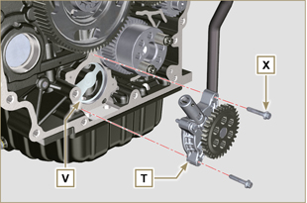
Abb. 9.54

Montage Flansch-Baugruppe
9.7.1 Flanschglocke    Gefahr  - Die Glocke A ist sehr schwer, deshalb ist bei der Montage besonders vorsichtig vorzugehen, um schwerwiegende Gefahren für den Bediener, durch ein Herunterfallen der Glocke zu vermeiden.  - Einen etwa 2.5 mm starken Streifen Dichtungsmasse ( Loctite 5188 ) auf die Fläche B Der Glocke A auftragen.  - Die Glocke A unter Berücksichtigung der Bezugsstifte E auf das Kurbelgehäuse D montieren ( ST_45 ) . | 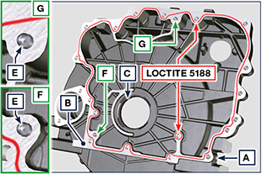  Abb. 9.55

Wichtig  - Werden die Montagevorgänge nicht eingehalten, kann dies den Betrieb des Motors beeinträchtigen und schwere Sach- und Personenschäden hervorrufen.  - Bei jedem Einbau müssen die Dichtung C ausgewechselt und mit Öl geschmiert werden (die Dichtung C ist nach dem in Punkt 4 beschriebenen Vorgang zu montieren ST_47 ).  - Die Muttern F mit der Hand anschrauben, ohne sie festzuziehen.  - Die Schrauben F festziehen, dabei muss unbedingt die angegebene Abfolge eingehalten werden (Anziehmoment 75 Nm ). | 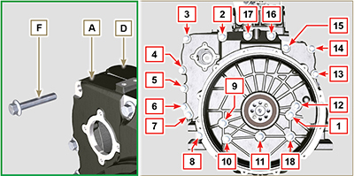  Abb. 9.56

9.7.2 Schwungrad  Gefahr  - Das Schwungrad H ist sehr schwer, deshalb ist bei der Montage besonders vorsichtig vorzugehen, um schwerwiegende Gefahren für den Bediener, durch ein Herunterfallen der Glocke zu vermeiden.  - Die Schrauben G abdrehen und das Werkzeug ST_41 entfernen.  - Das Schwungrad H auf der Kurbelwelle L mithilfe des Werkzeugs ST_43 - ST_46 positionieren.  - "Molyslip AS COMPOUND 40" auf den Gewinden und unter dem Kopf der Schrauben G auftragen und diese von Hand bis zum Anschlag andrehen.  - Das Schwungrad H mit den Schrauben G fixieren (Anziehmoment 60 Nm ).  - Die Schrauben G erneut festziehen ( 2 Zyklen mit Anziehmoment 130 Nm ). | 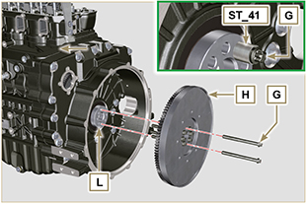  Abb. 9.57

Einbau des Kraftstoffkreislaufs
Wichtig

- Die Schutzkappen sämtlicher Komponenten des Kraftstoffkreislaufs dürfen erst während der Montage entfernt werden ( Abs. 2.9.8 ).
9.8.1 Hochdruckpumpe Einspritzpumpe

- Die Vorgänge 1, 2, 3, 4, 5, 6, 7 und 8 von Abs. 6.1.5 ausführen.
- Die Vorgänge 1, 2, 3, 4, 5, 6, 7 und 10 von Abs. 6.1.6 ausführen.
9.8.2 Einspritzventile

Wichtig

- Um eine Beschädigung des Einspritzsystems zu verhindern, dürfen die Schutzkappen ( Abs. 2.9.7 ) erst beim Einbau entfernt werden.

- Die Vorgänge von Abs. 6.1.7 ausführen.
9.8.3 Kraftstoff-Rücklaufleitung  - Das Anschlussstück A an den Zylinderkopf B anschrauben, dabei die entsprechende Dichtung zwischenlegen.  - Ausführen der Vorgänge des Punkt 8 des Abs. 6.1.6 . | 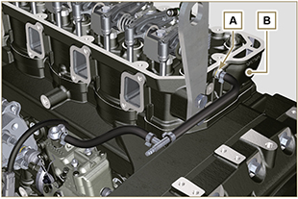
9.8.4 Kipphebeldeckels

- Ausführen der Vorgänge des Abs. 6.1.9 .
9.8.5 Kipphebeldeckels

- Ausführen der Vorgänge des Abs. 6.1.10 .
9.8.6 Kraftstofffilter

- Ausführen der Vorgänge des Abs. 6.5.2 .

Einbau der Riemenscheibe des Kurbelwelle
- Überprüfen, dass der Kegelstift A korrekt auf der Kurbelwelle B montiert ist.  - Die Riemenscheibe C auf die Welle B setzen; dazu als Bezug den Kegelstift A berücksichtigen.  - " Molyslip AS COMPOUND 40 " Fett am Gewinde und unter dem Kopf der Schraube D auftragen.  - Die Riemenscheibe C mit der Schraube D befestigen (Anziehmoment 100 Nm ) und das Werkzeug ST_34 entfernen. | 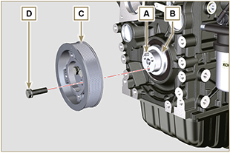  Abb 9.61

Einbau Kältemittelkreislauf
9.10.1 Thermostatventil  Wichtig  - Die Dichtung A muss bei jedem Einbau ausgetauscht werden.  - Überprüfen, dass die Dichtung A keine Beschädigungen aufweist und sie auf dem Thermostatventil B montieren.  - Das Thermostatventil B in der Aufnahme am Zylinderkopf C anbringen (Detail D ).  - Den Deckel E mit den Schrauben F auf dem Zylinderkopf C anbringen (Anziehmoment 10 Nm ). | 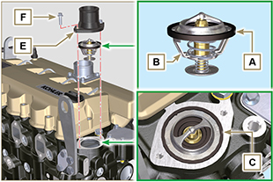  Abb. 9.62
9.10.2 Kältemittelpumpe  Wichtig  - Die Dichtung L muss bei jeder Montage ausgetauscht werden.  - Den Flansch G mit den Schrauben H auf dem Kurbelgehäuse M befestigen, nachdem die Dichtung L eingefügt wurde (Anziehmoment 25 Nm ).  - Der Vorgänge 1 und 2 des Abs. 6.2.2 ausführen | 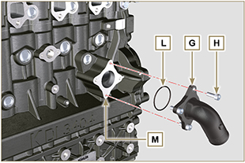  Abb. 9.63
9.10.3 Oil Cooler-Hüllen  - Die Hülle N mittels der Rohrschellen Q am Ölkühler P und am Kurbelgehäuse M befestigen.  - Die Hülle R positionieren und mittels der Rohrschelle S am Ölkühler P und am Kurbelgehäuse M befestigen.  - Die Rohrschellen T am Sammelrohr U anhand der Schrauben V an den Stellen X befestigen (Anziehmoment 10 Nm - ST_06 ). | 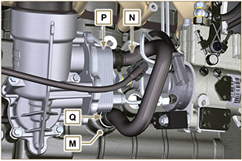  Abb. 9.64
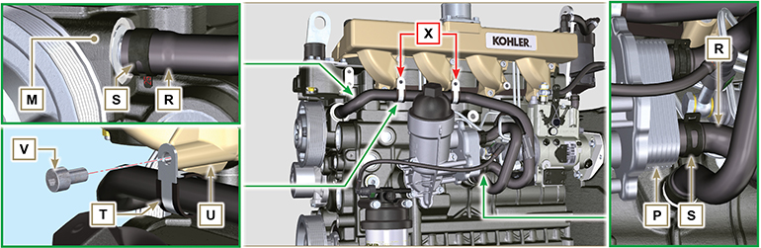
Abb. 9.65

Einbau des Auspuffsammelrohrs
Wichtig  - Die Metalldichtungen A müssen bei jedem Einbau ausgetauscht werden.  - Überprüfen, dass die Verbindungsflächen D einwandfrei sauber sind.  - Das Sammelrohr am Zylinderkopf G ansetzen und die Schrauben F von Hand andrehen und dabei einfügen:  - Die Dichtungen A zwischen dem Kopf G und dem Sammelrohr E ;  - die Distanzstücke H zwischen den Schrauben F und dem Sammelrohr E .  - Das Sammelrohr E am Zylinderkopf G mittels der Schrauben F (Anziehmoment 25 Nm ) fixieren. | 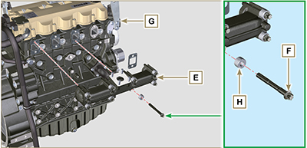  Abb. 9.66

Einbau des Turbokompressors
Wichtig  - Vor Durchführung der Montage sind die in Abs. 2.18 angeführten Tätigkeiten durchzuführen.  - Sicherstellen, dass das Rohr C nicht verstopft ist.  - Der Dichtungen A, B, Q muss bei jedem Einbau ausgetauscht werden.  - Vor der Montage die Kunststoff- oder Schaumstopfen vom Turbolader entfernen.  - Überprüfen, dass die Kontaktflächen D einwandfrei sauber sind und keine Verformungen oder Risse vorhanden sind. Andernfalls den Beschädigter Bauteil ersetzen.  - Den Turbokompressor E auf den Stiftschrauben F am Sammelrohr G positionieren.  - Den Turbokompressor E mit den Muttern H befestigen (Anziehmoment 25 Nm ).  - Das Rohr L mit den Schrauben M am Turbokompressor E befestigen.  Wichtig  - Die Dichtung Q muss bei jedem Einbau ausgetauscht werden.  - Vor der Montage des Rohrs R die in Abs. 2.18.2 - Punkt 2 beschriebenen Arbeiten durchführen.  - Sicherstellen, dass das Rohr R nicht verstopft ist.  - Das Rohr R mit den Anschlussstücken S auf dem Turbokompressor E und auf der Kurbelgehäuse P befestigen (Anziehmoment 15 Nm ).  Die Dichtungen Q zwischen folgende Komponenten einfügen: - S und R;  - E und R;  - P und R. | 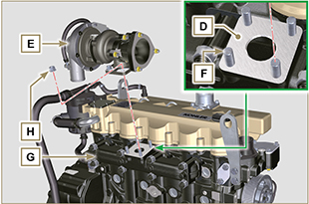  Abb. 9.67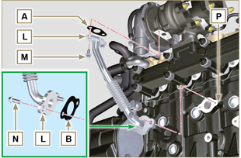  Abb. 9.68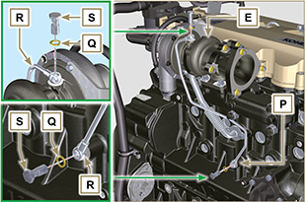  Abb. 9.69

Einbau der elektrischen Komponenten
9.13.1 Sensoren und Schalter

9.13.1.1 Kältemitteltemperatursensor  - Den Sensor A auf dem Zylinderkopf B anbringen (Anziehmoment 20 Nm ). | 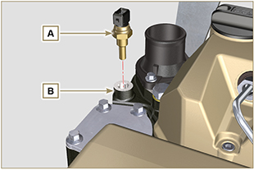  Abb. 9.70
9.13.1.2 Öl-druckschalter  - Den Schalter C auf dem Kurbelgehäuse D anbringen (Anziehmoment 35 Nm ). | 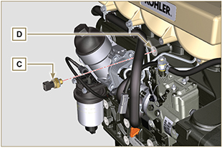  Abb. 9.71
9.13.2 Drehstromgenerator  - Die Unterlegscheibe BC auf der Schraube BA anbringen.  - Die Schraube BA in den Drehstromgenerator BB einsetzen.  - Die Halterung H und der Drehstromgenerator G mit den Schrauben L, F auf dem Kurbelgehäuse M fixieren.  - Die Vorgänge 3, 4, 5, 6 und 7 von Abs. 6.2.2 ausführen. | 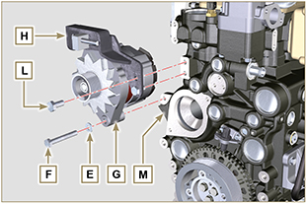  Abb. 9.72
9.13.3 Anlasser  - Den Anlasser N anhand der Schrauben P befestigen (Anziehmoment 45 Nm ). | 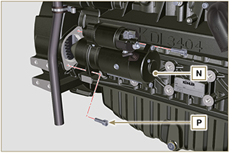  Abb 9.73

Anziehmomente und Verwendung der Dichtungsmasse
Tab. 9.4 - *Alternativ zu den Ersatzschrauben, mit "Dri-loc"
STANDARDKONFIGURATION

MOTORBLOCK
Bestandteil | Gewinde (mm) | Anziehmoment (Nm) | Versiegelung
Befestigungsbolzen Ölspritzdüsen | M6x1 | 10
Befestigungsbolzen unteres Kurbelgehäuse | M14x1.25 | 3 siehe Abschn.
1. Zyklus |  | 60
2. Zyklus |  | +45°
3. Zyklus |  | +45°
Befestigungsbolzen unteres Kurbelgehäuse | M10x1.25 | 30
Pleuelschraube | M11x1 | 3 siehe Abschn.
1. Zyklus |  | 28
2. Zyklus |  | +30°
3. Zyklus |  | +30°
Verschlussstopfen Öffnung Kältemittelablass | M16x1.5 | 50
Verschlussplatte Hauptölzulaufleitung | M6x1 | 15
Befestigungsschraube Zwischenrad | M8x1 | 25
Befestigungsschraube Zahnrad Nockenwelle | M10x1 | 100 | DRI LOC 2040
GRUPPE ÖLWANNE
Bestandteil | Gewinde (mm) | Anziehmoment (Nm) | Versiegelung
Befestigungsbolzen Ölsaugrohr | M6x1 | 10 | Loctite 2701*
Befestigungsschraube Öl-Rücklaufleitung | M6x1 | 10 | Loctite 2701*
Befestigungsschraube Wanne | M8x1 | 25
Ölauslaufstopfen | M18x1.5 | 30
FLANSCHGRUPPE (1. PTO)
Bestandteil | Gewinde (mm) | Anziehmoment (Nm) | Versiegelung
Befestigungsbolzen Flanschglocke | M12x1.75 | 75
Befestigungsbolzen Schwungrad | M12x1.25 | 3 siehe Abschn.
1. Zyklus |  | 60
2. Zyklus |  | 130
3. Zyklus |  | 130
GRUPPE MOTORKOPF
Bestandteil | Gewinde (mm) | Anziehmoment (Nm) | Versiegelung
Entlüftungsstopfen (Rev. 00) | M6x1 | 6
Entlüftungsstopfen (Rev. 01) | M14x1.5 | 50
Befestigungsschraube Hebebügel | M8x1.25 | 80
Hülse Elektroeinspritzventil | M12x1 | 30
Befestigungsbolzen Kopf | M12x1.25 | 4 siehe Abschn.
1. Zyklus |  | 75
2. Zyklus |  | +90°
3. Zyklus |  | +90°
4. Zyklus |  | +90°
Befestigungsbolzen Federwelle | M8x1,25 | 40
Befestigungsbolzen Kipphebeldeckel | M6x1 | 10
EINSPRITZSYSTEM
Bestandteil | Gewinde (mm) | Anziehmoment (Nm) | Versiegelung
Befestigungsbolzen Kraftstofffilter | M8x1.25 | 25
Befestigungsbolzen Bügel Einspritzventil | M8x1.25 | 20
Muttern Einspritzleitung Seite Einspritzventil | M12x1.5 | 25
Muttern Einspritzleitung Seite Einspritzpumpe | M12x1.5 | 25
Befestigungsbolzen Einspritzpumpe | M8x1.25 | 25 | Loctite 2701*
Befestigungsmutter Getriebe auf Kraftstoff-Einspritzpumpe | M14x1.5 | 140
Schrauben für Abdeckung der Zentralmutter Einspritzpumpe (Räderkasten) | M6x1 | 10
SAUGKRÜMMER
Bestandteil | Gewinde (mm) | Anziehmoment (Nm) | Versiegelung
Befestigungsschraube Sammelleitung | M8x1.25 | 25
Befestigungsbolzen Ansaugflansch | M8x1.25 | 25
ABGASKRÜMMER
Bestandteil | Gewinde (mm) | Anziehmoment (Nm) | Versiegelung
Befestigungsschraube Auspuffsammelrohrs | M10x1.5 | 50
SCHMIERKREISLAUF
Bestandteil | Gewinde (mm) | Anziehmoment (Nm) | Versiegelung
Befestigungsbolzen Halterung Öldämpfe | TG8 | 22
Befestigungs-Ösenschraube Öl-Rücklaufleitung Öldampf-Abscheider (auf Kurbelgehäuse) | M16x1.5
Verbinder zur Befestigung des Ölfilters | M20x1.5 | 15 | Loctite 2701*
Befestigungsbolzen Oil Cooler | M6x1 | 10
Deckel Kartuschenträger | ... | 25
Befestigungsschraube Ölpumpe | M6x1 | 10
RIEMENSCHEIBE KURBELWELLE (2. PTO)
Bestandteil | Gewinde (mm) | Anziehmoment (Nm) | Versiegelung
Befestigungsbolzen Losscheibe auf Kurbelwelle | M12x1.75 | 100 | Molyslip
KALTEMITTELKREISLAUF

Bestandteil | Gewinde (mm) | Anziehmoment (Nm) | Versiegelung
Befestigungsbolzen Kältemittelrrohrschelle (Rücklauf Oil Cooler) | TG8 | 22
Befestigungsbolzen Deckel Thermostatventil | M6x1 | 10
Befestigungsbolzen Kältemittelpumpe | M8x1.25 | 25
Befestigungsbolzen Gebläse | M8x1.25 | 25
TURBOLADER
Bestandteil | Gewinde (mm) | Anziehmoment (Nm) | Versiegelung
Befestigungsbolzen Ölrücklaufrohr | M6x1 | 10
Befestigungsbolzen Ölvorlaufrohr | M10x1 | 15
Stiftschraube zur Befestigung der Turbine (auf dem Krümmer) | M10x1.5 | 30
Stiftschraube zur Befestigung des Abgasflansches (auf der Turbine) | M8x1.25 | 25
Befestigungsmutter Turbine | M10x1.5 | 30
Befestigungsmutter Abgasflansch (auf der Turbine) | M8x1.25 | 25
ELEKTRISCHE BAUTEILE
Bestandteil | Gewinde (mm) | Anziehmoment (Nm) | Versiegelung
Kältemitteltemperatursensor | M12x1.5 | 20 max.
Öldruckschalter | M12x1.5 | 35
Befestigungsbolzen Wechselstromgenerator | M10x1.5 | 45
Befestigungsbolzen Wechselstromgenerator | M8x1.25 | 25
Befestigungsschraube Bügel Drehstromgenerator | M12x1.75 | 75
Wechselstromgenerator Anlasser | M10x1.5 | 45
Befestigungsmutter Versorgungskabel (Anlasser) | M10x1.5 | 15
* Alternativ zu den Ersatzschrauben, mit "Dri-loc"

OPTIONALE BAUTEILE (KAP. 11)
HEATER
Bestandteil | Gewinde (mm) | Anziehmoment (Nm) | Versiegelung
Befestigungsbolzen Saugflansch mit Heater | M8x1.25 | 25
KÜHLKREISLAUF
Bestandteil | Gewinde (mm) | Anziehmoment (Nm) | Versiegelung
Befestigungsbolzen Gebläse | M6x1 | 10
Befestigungsbolzen Kühlerträger | M12x1.75
Befestigungsbolzen Luftleitung an Kühler | M6x1 | 10
Befestigungsbolzen unterer Bügel Kühler | M10x1.5
Schwingungsdämpfer an Kühler | M8x1.25 | 25
Vibrationsdämpfende Befestigungsmutter Kühler (auf Halterung) | M8x1.25 | 25
Muttern für die Befestigung des Schwingungsdämpfers und des Bügels (oben) | M8x1.25 | 25
Befestigungsbolzen oberer Bügel (am Motorkopf) | M8x1.25 | 25
Befestigungsbolzen Seitenwände | M6x1 | 10
* Alternativ zu den Ersatzschrauben, mit "Dri-loc"



